Прокуратура Республики Хакасия  Прокуратура г. Саяногорска
Безопасное поведение на льду

– Безопасным для человека считается лед толщиной не менее 10 сантиметров в пресной воде и 15 см в соленой;
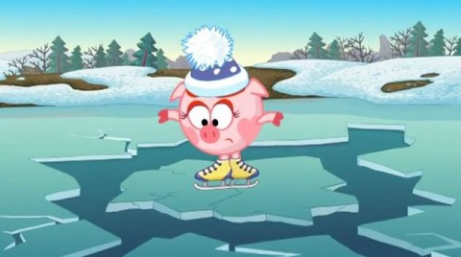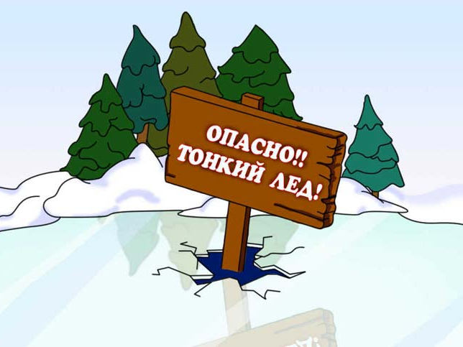
– в устьях рек и притоках прочность льда ослаблена. Лед непрочен в местах быстрого течения, бьющих ключей и стоковых вод, а также в районах произрастания водной растительности, вблизи деревьев и камыша;
– если температура воздуха выше 0 градусов держится более трех дней, то прочность льда снижается на 25 %;
– прочность льда можно определить визуально: лёд прозрачный голубого, зеленого оттенка – прочный, а прочность льда белого цвета в 2 раза меньше. Лёд, имеющий оттенки серого, матово-белого или желтого цвета является наиболее ненадежным – он обрушивается без предупреждающего потрескивания;
– нельзя выходить на лед в темное время суток и при плохой видимости (туман, снегопад, дождь);
– особенно осторожным нужно быть там, где лежит толстый слой снега, а также в местах быстрого течения и выхода родников, вблизи выступающих над поверхностью кустов, осоки, травы, впадения или сброса вод промышленных предприятий;

Что делать, если вы провалились под лед?

Главное – не паниковать, не делать резких движений, стабилизировать дыхание.

-Следует широко раскинуть руки в стороны и постараться зацепиться за кромку льда, чтобы не погрузиться с головой.
– по возможности перебраться к тому краю полыньи, где течение не увлечет вас под лед;
– попытаться осторожно, не обламывая кромку, без резких движений, наползая грудью, лечь на край льда, забросить на него одну ногу, а затем другую. Если лед выдержал, то надо очень медленно откатиться от кромки и ползти к берегу.
Передвигаться нужно в ту сторону, откуда пришли, где лед уже проверен на прочность.

